NashSGO
авторы:
Никита Суриков @syricoff
Михаил Рыбалков @erytw
Цель
Целью проекта является реализация бота на python с использованием aiogram для работы с telegram, неофициального API для Сетевого Города - netschooloapi. База данных - sqlite, взаимодействие с ней через sqlalchemy

Возможности бота
- Авторизация школьника в системе СГО
- Просмотр расписания
- Просмотр предстоящих домашних заданий
- Просмотр оценок за день
- Создание отчетов об успеваемости

Реализация
1. Работа с Сетевым Городом
В папке sgo находятся 5 файлов. 2 из них — служебные, незаменимы при отладке(салатовые), остальные три необходимы для работы проекта, при этом импортируется извне только data_wrapper:
├── constants.py
├── data_wrapper.py
├── netschool.py
├── personal.py
└── tmp.py
Назначения файлов:
- constants.py — хранит ссылки, список символов, базовые сообщения об ошибках
- netschool.py — Работает с сетевым городом посредством библиотеки netschoolapi, методы его класса возвращают объекты типов библиотеки, Авторизация во всех методах происходит с помощью декоратора, для всех данных можно установить временные границы с помощью аргументов. На данный момент используются только стоковые границы, связанные с datetime.datetime.now()
- data_wrapper.py — Прослойка между ботом и netschool. Преобразует данные в человекочитаемый формат, формирует ошибки. Высокий уровень кастомизации благодаря работе с переменными из constants и возможности выбирать границы. Импортируется извне, упрощая работу не знакомого с вышеописанными файлами пользователя, не требуя разбираться в коде.
2. Работа с базой данных
В папке migrations находятся 3 файла и папка versions. Так же в корне проекта лежит файл alembic.ini в котором лежат конфигурации системы alembic.

migratoins
├── env.py
├── README.md
├── script.py.mako
└── versions
├── 4e570bc94610_add_table_users.py
├── 56df5c6b0df6_add_table_chats.py
└── b52164d20ace_add_new_table.py

Назначения файлов:
- env.py — основной файл, в котором происходит работа с базой данных и создание миграций
- script.py.mako — шаблон для создания новых скриптов с таблицами
- /versions — папка, в которой лежат сгенерированные миграции. На данный момент там лежат пустые миграции, нужные для автосоздания БД и таблиц в ней.
- README.md — описание как работать с alembic

3. Работа с ботом
Основная работа с ботом происходит в папке app:

app
├── config
├── dao
├── db.db
├── enums
├── handlers
├── middlewares
├── models
│ ├── config
│ ├── db
│ └── dto
├── services
└── sgo

Назначения файлов:
- config — папка, в которой происходит работа с конфиг-файлом, полученная информация хранится в dataclass`е и используется при запуске бота
- dao — папка в которой хранятся модели работы с базой данных, для каждого типа данных своя модель, наследованная от BaseDao
- enums — папка с файлом, содержащим типы групп для работы с telegram api
- handlers — папка с основной логикой общения бота с человеком, содержит функции для получения команд пользователя и ответа на них
- middlewares — папка с работой мидлваря, который вклинивается в общение бота и пользователя, обрабатывает получаемые данные и добавляет их в базу данных при необходимости
- models — содержит папки, в которых лежат dataclass`ы, используемые программой для обмена данными
- services — папка с функциями для обмена данных между базой данных и её объектами и программы с dataclass
Хостинг
В связи с тем, что в ноябре 2022 Heroku убрал бесплатный тариф, теперь хороший хостинг со свободой в плане библиотек и актуальной версией python найти сложно(Не платя деньги, разумеется). Теперь необходимы окольные пути.

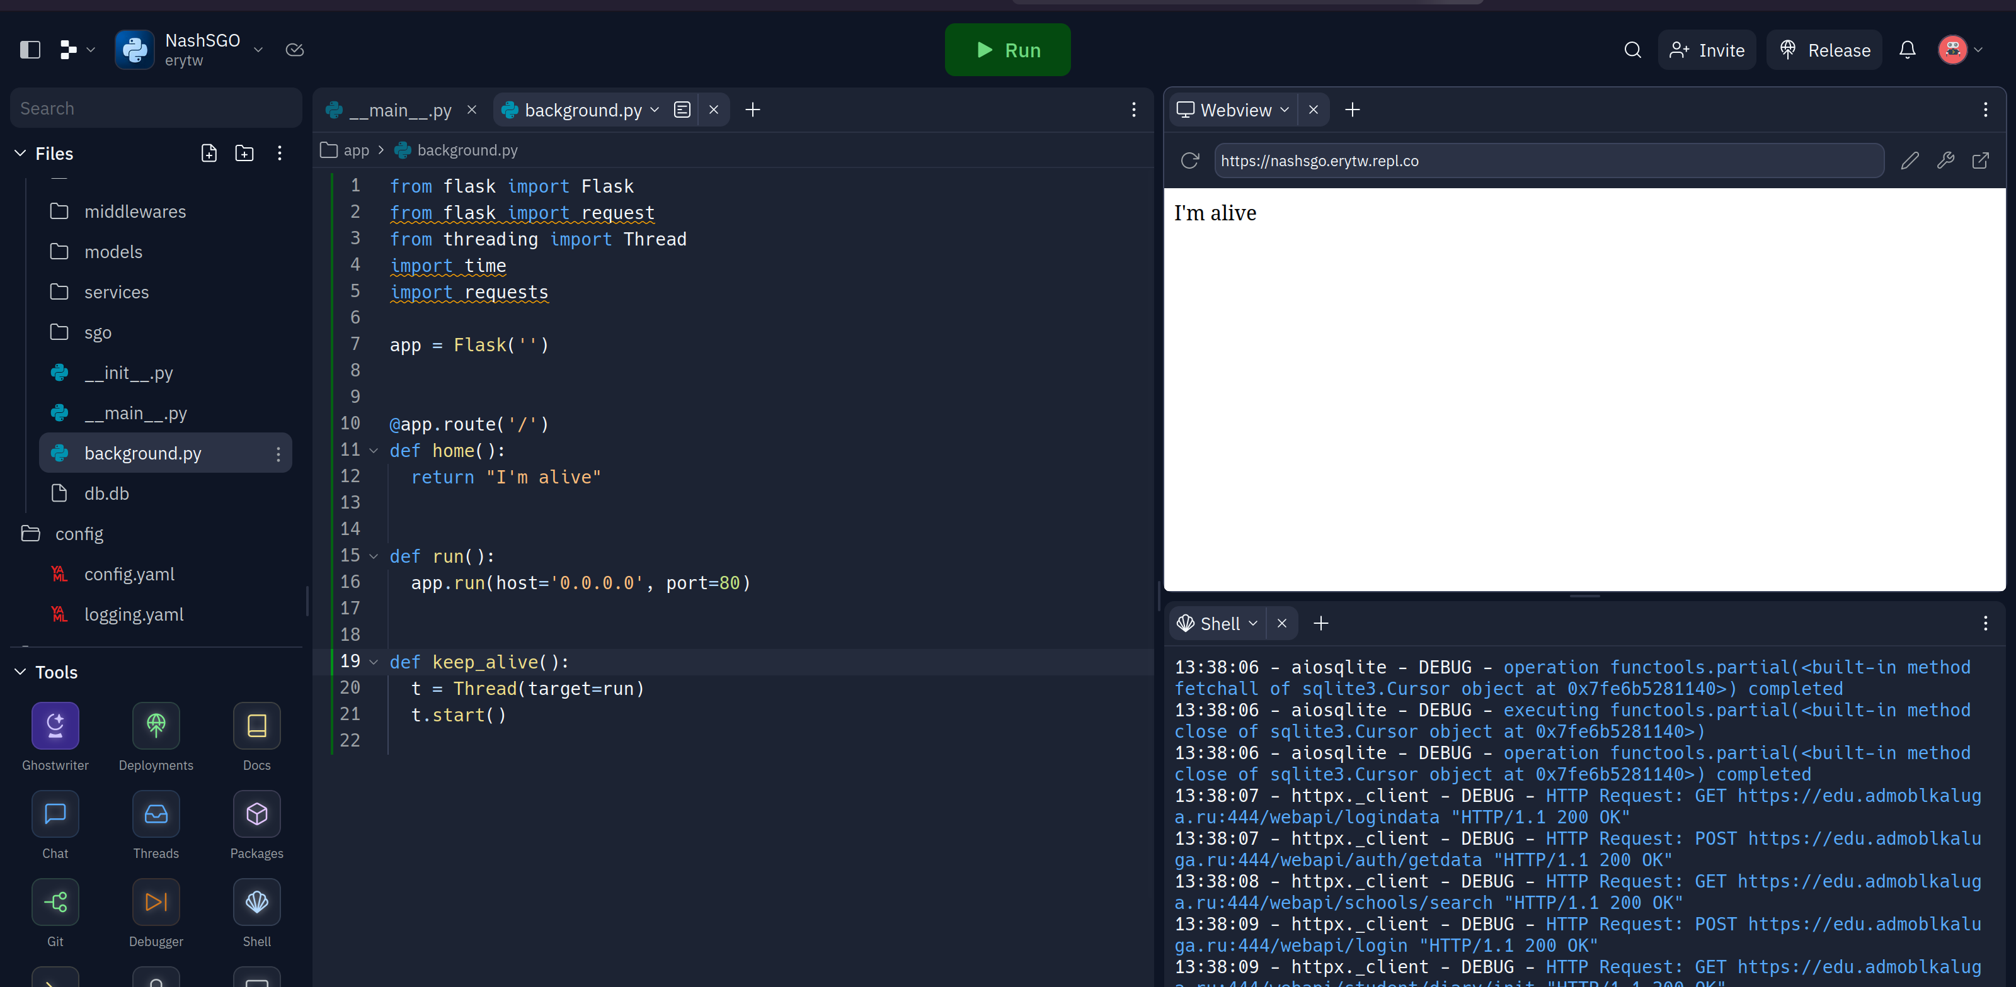
Поэтому в качестве сервера было выбрано online-IDE replit.com, бесплатный тариф которого не включает возможность работы кода 24/7, и через пару минут после ухода в idle завершает выполнение программы. Однако решение есть. Было создано и запущено на отдельном потоке пустое flask-приложение:
А так же задача на uptimerobot.com, которая отправляет запрос на наш Flask-сервер https://nashsgo.erytw.repl.co каждые 5 минут:
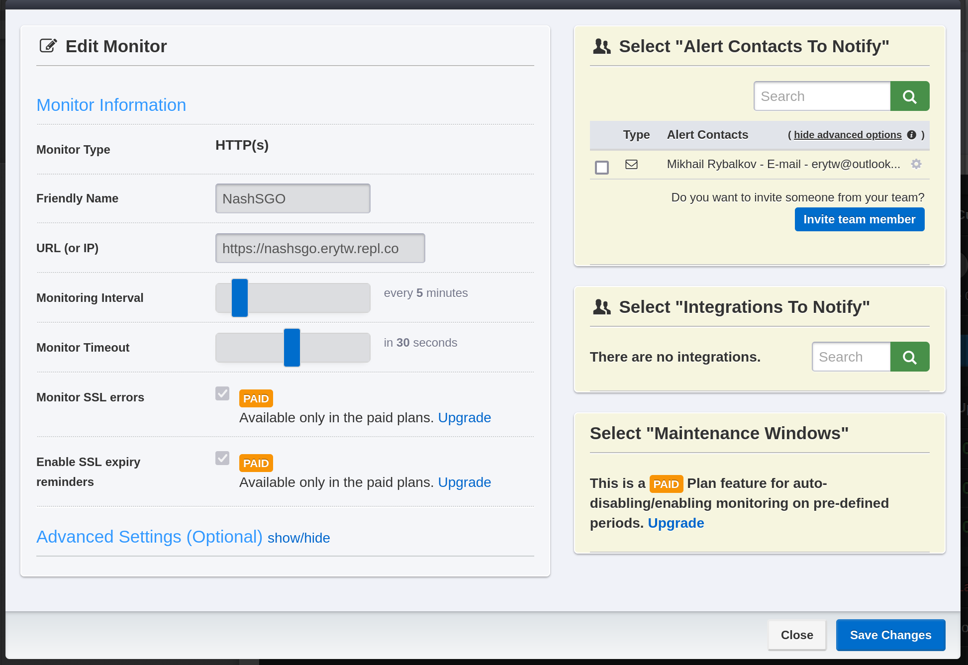
Таким образом, запросы держат все приложение, в том числе и бота, онлайн, а мы не платим ни копейки, и при этом пользуемся стабильным сервером с быстрым интернетом.

